Dienst Bestuur & organisatie

Guimardstraat 1 - 1040 BRUSSEL
www.katholiekonderwijs.vlaanderen
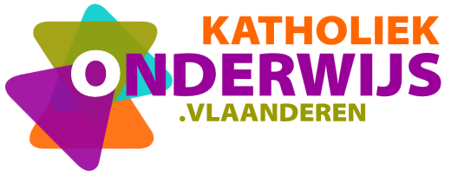
DOCUMENT
2020-09-14

Deel basis- en secundair onderwijs

16,65 miljoen euro voor schoonmaak- en veiligheidskosten in het gewoon en buitengewoon basis- en secundair onderwijs
Per financierbare leerling op 1 februari 2020 ontvang je 13,80 euro voor poetshulpen, schoonmaakpersoneel en veiligheidsmaatregelen.
Deze middelen moeten niet uitsluitend worden gebruikt voor schoonmaakkosten. Ook diverse andere Corona-uitgaven mogen er mee worden betaald, zoals de aankoop van CO2-meters, de voortgezette huur van wastafels, de aankoop van papieren handdoeken, …. Tussen de lijnen kan je hier lezen dat de overheid niet van plan is om in het eerste semester van schooljaar 2020-2021 nog tussen te komen in deze kosten.
Het bedrag per leerling is vastgesteld op basis van de kostprijs van 20 minuten extra poetsen per dag per 20 leerlingen gedurende de 72 schooldagen tussen 1 september en de start van de kerstvakantie van 2020. Daarbij is gerekend met een kostprijs van 11,50 euro voor een uur poetsen.

1,868 miljoen euro voor busbegeleiders voor het leerlingenvervoer in het buo
Deze middelen zijn bedoeld voor de vergoeding van de extra personeelskosten die voortvloeien uit meer en langere busritten.
Met deze middelen kan je geen andere uitgaven betalen.

